**La prima guerra mondiale (o la Grande Guerra)**

Il primo conflitto mondiale, con il crollo dei grandi imperi e l'indebolimento delle potenze coloniali, segna la fine del sistema di equilibri che aveva retto l'Europa per tutto l'Ottocento e inaugura l'ascesa politica ed economica degli Stati Uniti sulla scena internazionale.

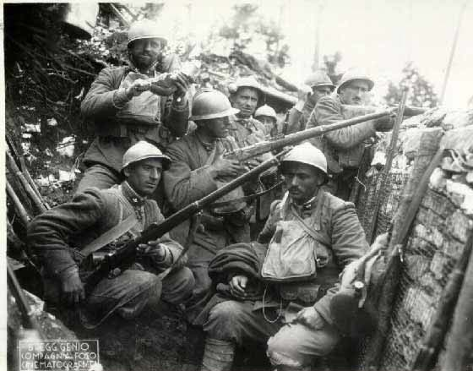

Le trincee sono il simbolo della Grande Guerra. In esse i soldati vivevano ammassati da quando il conflitto si era trasformato in una guerra di logoramento. Le condizioni di vita erano terribili: freddo molto rigido o caldo insopportabile; mancanza di igiene, fango, pidocchi, topi che diffondevano malattie; presenza di cadaveri e sangue; panico e attacchi nervosi durante i bombardamenti.

Per averne un’idea si può leggere il brano seguente, tratto dal diario di un soldato, un calzolaio fiorentino di venticinque anni, che si esprime in modo efficace e corretto nonostante le umili origini.

“Ogni tanto si accendevano in aria dei razzi, che servivano per illuminare la zona, e noi del secondo plotone che eravamo stati mandati fuori oltre la trincea, dovevamo stare schiacciati a terra, per fare il minimo bersaglio. Ogni poco tempo, a distanza di pochi minuti, eravamo investiti da molti colpi di artiglieria, e da violente scariche di mitragliatrice e fucileria, che sibilavano fischiando a qualche centimetro sopra le nostre teste, e questi colpi non facevano che mietere sempre nuove vittime. Infatti seppur in mezzo al grande frastuono, distinguevamo bene le grida e i lamenti dei tanti feriti che invano chiedevano di essere aiutati, ma nessuno questo poteva farlo, perché la battaglia divampava, sempre più aspra e violenta. Quando venne giorno e la battaglia si calmò, ci rendemmo conto del perché del puzzo che c’era in quella zona: il terreno era tutto cosparso di cadaveri insepolti, sia dalla parte delle nostre trincee sia verso quelle del nemico.” (dal diario di U. Baldinotti, cit. in A. Gibelli, *La guerra grande. Storie di gente comune*, Bari, Laterza, 20153)

Sommario

[1/ Le cause della guerra: tutta colpa della Germania? 4](#_Toc56515933)

[2/ Il primo anno di guerra, il 1914: dalla guerra lampo alla guerra di posizione 6](#_Toc56515934)

[SCHEDA - Le nuove armi della Grande Guerra 10](#_Toc56515935)

[3/ Il secondo anno di guerra, il 1915: un anno complessivamente favorevole agli imperi centrali. L’intervento italiano è l’unico punto a favore dell’Intesa 12](#_Toc56515947)

[4/ Il terzo anno di guerra, il 1916: Verdun, la *Strafe-Expedition* e l’inizio della grande stanchezza 15](#_Toc56515948)

[5/ Il quarto anno di guerra, il 1917: la grande stanchezza; la crisi della Russia e l’intervento degli USA 16](#_Toc56515949)

[6/ Il quinto anno di guerra il 1918: la conclusione del conflitto 21](#_Toc56515950)

[7/ I trattati di pace 26](#_Toc56515951)

[SCHEDA - La rivincita di Hitler. I due armistizi di Compiègne: 1918 e 1940 28](#_Toc56515952)

[8/ La carta geografica dell’Europa registra importanti cambiamenti dopo la Prima guerra mondiale 30](#_Toc56515954)

[9/ La vittoria “mutilata” dell’Italia 32](#_Toc56515955)

**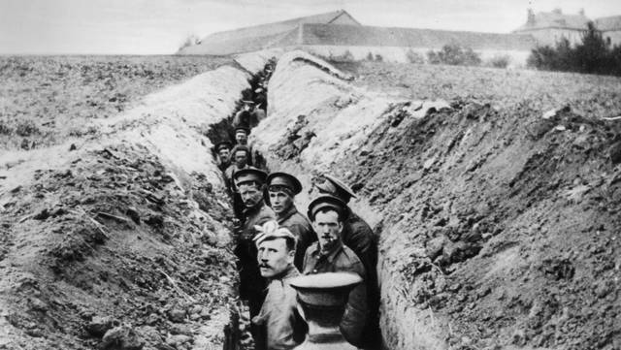Sintesi**

|  |
| --- |
| Le cause, politiche, economiche e culturali del conflitto:   * La dissoluzione degli imperi, gli irredentismi, i nazionalismi * La rivalità tra Germania e Inghilterra; la ricerca di materie prime; i conflitti coloniali * Le ideologie e gli atteggiamenti favorevoli alla guerra |
| 1914   * Il *casus* *belli*: l’attentato di Sarajevo (28.6.1914) * Il fallimento della guerra lampo e la trasformazione in una guerra di posizione; le nuove armi; la guerra totale * Gli schieramenti |
| 1915   * Ingresso in guerra dell’Italia (neutralisti ed interventisti) a fianco dell’Intesa con il Patto di Londra * Il fronte italiano * Conferenza di Zimmerwald (Berna) dei partiti socialisti contro la guerra |
| 1916   * *Strafe-Expedition* (“spedizione punitiva”) austriaca contro gli italiani che hanno cambiato alleanza * Battaglia di Verdun e della Somme (tra le più violente e sanguinose della Grande Guerra) * Si diffonde senso di stanchezza per la guerra; esce il manifesto socialista di Kienthal contro la guerra |
| 1917   * In Russia scoppia la rivoluzione che porta al rovesciamento del regime degli zar (febbraio, nel calendario russo = *marzo*, nel nostro calendario). Cominciano le diserzioni dei soldati russi dal fronte.   Ad ottobre (per noi *novembre*) la rivoluzione si trasforma in una rivoluzione comunista, con la presa del potere da parte del partito bolscevico. La Russia si ritirerà dal conflitto nel marzo dell’anno successivo.   * Ingresso in guerra degli USA (aprile) * Continua la stanchezza: diserzioni, fughe, insubordinazioni, il papa parla di “inutile strage” in una lettera che indirizza ai capi dei popoli belligeranti (1.8.1917) * Sconfitta italiana a Caporetto (24.10.1917) |
| 1918   * Con la crisi della Russia che porta alla sua ritirata dalla guerra (Pace di Brest-Litovsk, 3.3.1918) si accentua il carattere ideologico del conflitto. I 14 punti di Wilson (8.1.1918) * La guerra in Oriente e la dichiarazione Balfour * Battaglia di Vittorio Veneto * Estremo tentativo di rivincita: la battaglia del Kaiser (marzo-agosto 1918) * La conclusione del conflitto (11 novembre 1918) |
| 1919   * La conferenza di Versailles e la pace punitiva per la Germania; il giudizio di Keynes * Il crollo degli imperi e la nuova carta geografica dell’Europa * La vittoria mutilata italiana |

# 1/ Le cause della guerra: tutta colpa della Germania?

Che cosa ha causato lo scoppio della guerra? Chi ne è il responsabile? Si potrebbe rispondere come si fece con l’articolo 231 del Trattato di Versailles, uscito dalla conferenza di pace che venne convocata alla fine del conflitto, addossando agli imperi centrali, e in particolare alla Germania, la responsabilità dello scoppio della guerra. La Germania venne perciò obbligata a pagare una serie di riparazioni per risarcire i danni causati agli altri Paesi. Ecco il testo dell’articolo 231 (conosciuto anche come “clausola di colpevolezza”): "Gli Alleati e i Governi Associati affermano, e la Germania accetta, la responsabilità della Germania e dei suoi alleati per aver causato tutte le perdite ed i danni che gli Alleati ed i Governi Associati e i loro cittadini hanno subito come conseguenza della guerra loro imposta dall'aggressione della Germania e dei suoi alleati."

Si tratta di una spiegazione semplice, che rintraccia un unico responsabile. Oggi però nessuno più sarebbe disposto a sostenere che la Germania sia stata la maggiore responsabile della guerra. E’ vero che la Germania, enormemente cresciuta dal punto di vista industriale e navale, rappresentava una novità nell’ordine europeo ed era una Paese interessato a cambiarne gli equilibri. E’ vero anche che, dopo l’attentato di Sarajevo, la Germania fece pressione sull’Austria-Ungheria perché inviasse alla Serbia un ultimatum molto duro, assumendosi così il rischio – insieme al proprio alleato – di far scoppiare una guerra che avrebbe coinvolto con i sistemi di alleanze le altre potenze europee. Ma è indubbiamente vero che anche gli altri Paesi hanno avuto la loro parte e le loro motivazioni nello scatenarsi del conflitto e che è difficile individuare una causa unica all’origine del suo scoppio.

Vediamo allora di ripercorrere la situazione europea a cavallo tra ‘800 e ‘900, individuando i vari fattori che si possono rintracciare all’origine del conflitto:

* Le potenze europee sono rivali per il possesso delle colonie.
* Le potenze europee sono rivali anche all’interno della stessa Europa, dove vogliono espandersi.
* I movimenti nazionalisti propagandano la guerra.
* La Francia vuole riappropriarsi dell’Alsazia e della Lorena.
* L’Inghilterra teme la potenza economica e militare dell’impero germanico.
* Le popolazioni slave dei Balcani aspirano all’indipendenza.
* I trattati di alleanza impegnano gli stati a intervenire in difesa degli alleati.

Questi fattori sono spiegati nel dettaglio nella tabella seguente.

|  |  |  |
| --- | --- | --- |
| **Cause politiche** | **Cause economiche** | **Cause culturali** |
| Il **revanscismo** (= voglia di prendersi la rivincita) **francese** verso i tedeschi dopo la guerra franco-prussiana del 1870 in cui la Francia aveva perso l’Alsazia e la Lorena. | **La rivalità tra la Germania e la Gran Bretagna**.  La Germania era diventata una grande potenza economica ma aveva subìto esclusioni nella corsa alle colonie (non accettava la cessione del Marocco alla Francia 🡪 crisi marocchine) e cominciò ad armarsi per espandersi. La Gran Bretagna temeva la Germania, che stava allestendo una potente **flotta**. | Il diffondersi dell’**ideologia nazionalista**.  La guerra era un’occasione per mostrare la potenza della propria nazione ed espandersi ai danni delle altre. |
| La **crisi dell’impero ottomano** debole e in disfacimento.  🡪Le due guerre balcaniche | La necessità, da parte delle grandi potenze di rifornirsi di **materie prime** e di trovare sbocchi per le loro merci in modo da favorire lo sviluppo commerciale. 🡪 **conflitti coloniali** | Le **tesi razziste** sulla necessità di salvaguardare l’identità nazionale.  L’applicazione del **darwinismo** alle relazioni internazionali. |
| La **crisi dell’impero austro-ungarico**.  Erano presenti **agitazioni autonomistiche** da parte delle varie nazionalità all’interno dell’**impero austro-ungarico**, anzitutto gli Slavi.  Dopo aver ceduto alcune zone dell’impero alla Prussia e altre al Piemonte (cfr. la terza guerra d’indipendenza italiana del 1866), l’Austria non voleva cederne altre alla **Serbia**, che gliele teneva continuamente in subbuglio (l’attentatore di Sarajevo, Princip, era bosniaco, ma apparteneva ad una società segreta irredentista collegata alla Serbia). | La guerra era **voluta dagli** **industriali** perché rappresentava un’occasione di guadagni (rifornimenti agli eserciti, produzione di armi, ecc.) | Gli **atteggiamenti favorevoli alla guerra** diffusi specialmente tra i giovani.  Cfr. il Manifesto del futurismo intitolato *Guerra sola igiene del mondo* (1915). |
| La **rivalità austro-russa** **nei Balcani**, collegata alla decadenza dell’impero ottomano su cui volevano espandersi entrambe le potenze.  L’Austria si era impossessata della **Bosnia**, danneggiando la Serbia. La Russia allora si era schierata a fianco della Serbia in funzione antiaustriaca. |  |  |
| Gli **irredentismi** (= aspirazione a completare la propria unità nazionale, rivendicando i territori in mano straniera):   * l’Italia rivendica Trento e Trieste; * la Serbia rivendica la Bosnia Erzegovina finita in mano all’Austria; * anche il *revanscismo* francese è una forma di irredentismo ( rivendicazione Alsazia e Lorena) |  |  |
| La presenza di **due blocchi** militari contrapposti: la Triplice Intesa e la Triplice alleanza. |  |  |
| **Nazionalismo**, **imperialismo** e **rivalità tra le nazioni** portano al militarismo e al colonialismo per garantire la propria espansione e supremazia.  🡪 La **politica militarista** delle grandi potenze e la **corsa agli armamenti** degli stati europei industrializzati.  🡪La gara per la supremazia in campo coloniale (le **due crisi marocchine**: Francia contro Germania per il Marocco). |  |  |

# 2/ Il primo anno di guerra, il 1914: dalla guerra lampo alla guerra di posizione

**Lo scoppio del conflitto. Il fallimento delle vecchie strategie e l’uso di nuove armi trasformano la guerra lampo in una guerra di posizione**

* Come abbiamo visto nel paragrafo precedente, erano numerosi i motivi di contrasto tra le potenze e vi erano già stati parecchi episodi che mostravano le tensioni in atto. La scintilla che farà divampare tra loro il conflitto giunge dalla polveriera costituita dagli Stati balcanici. Qui avviene l’attentato di Sarajevo (28.6.1914), in cui rimangono uccisi l’erede al trono austro-ungarico e sua moglie. L’attentato è opera di Gavrilo Princip, un bosniaco affiliato ad un’organizzazione nazionalista serba. L’Austria, ritenendo la Serbia responsabile, le lancia un ultimatum, ma la Serbia non accetta tutte le condizioni imposte. L’Austria perciò dichiara guerra alla Serbia (28.7.1914). La Russia, preoccupata dell’allargamento dell’influenza austriaca nei Balcani, proclama la mobilitazione generale a sostegno dello stato serbo. La Germania dichiara allora guerra alla Russia. I sistemi di alleanza portano rapidamente nel conflitto le maggiori potenze mondiali e le rispettive colonie.
* Dopo aver dichiarato guerra alla Russia, la Germania dichiara guerra anche alla Francia. I tedeschi attuano una strategia basata sulla sorpresa e la **guerra lampo**, secondo il piano *Schlieffen*, ideatoalcuni anni prima. Prevedendo una lenta mobilitazione dell’arretrato impero russo, l’idea era di vincere rapidamente sul fronte occidentale con una fulminea avanzata dell’esercito tedesco, che avrebbe attraversato il Belgio e il Lussemburgo (neutrali) per attaccare la Francia e coglierla di sorpresa nelle zone in cui le sue difese erano più sguarnite. Ciò avrebbe consentito di concludere rapidamente le operazioni a occidente per poi rivolgersi contro i russi.
* Il piano tedesco non avrà successo per l’inaspettata resistenza del Belgio e la pronta reazione dei francesi e degli inglesi alleati. La rapida avanzata tedesca viene bloccata sul fiume **Marna**, dove si attesta il fronte.
* Le difficoltà dei tedeschi nel condurre a buon fine l’attacco a occidente è dovuto anche all’aprirsi del fronte orientale, contro i russi che attaccano la Prussia (i russi vengono sconfitti a Tannenberg e ai Laghi Masuri).
* Il fallimento del piano Schlieffen, fa sì che la guerra, che sarebbe dovuta essere rapidissima, si trasformi in un conflitto di resistenza all’avversario, **una guerra di posizione**.
* Alla trasformazione della guerra in una guerra di posizione contribuisce anche l’uso di **nuove armi** (mitragliatrici automatiche e artiglieria) che rende inutili e cruenti i tradizionali attacchi di fanteria, mentre diventano indispensabili i sistemi di difesa: vengono predisposte le **trincee**, in cui si resiste agli attacchi nemici.

L’impiego di nuove armi e di nuove tecnologie, frutto anche delle innovazioni della seconda rivoluzione industriale, caratterizzerà la Grande Guerra, facendo del conflitto qualcosa di inedito e di spaventoso in termini di perdite e di distruzioni. Oltre all’artiglieria automatica, entreranno in scena i sottomarini, l’artiglieria pesante (ad es., il grande cannone tedesco detto “Grande Berta”), i gas, gli aerei, i dirigibili, i carri armati, i mezzi motorizzati e le telecomunicazioni.

**Il coinvolgimento di altri stati e gli schieramenti durante la guerra**

* Entrano in guerra la Turchia (con gli Imperi centrali; si aprono i fronti in Medio Oriente; vicende del colonnello Lawrence) e il Giappone (con l’Intesa)
* Forze schierate: Germania, Austria, Turchia e Bulgaria contro numerose altre potenze; neutrali: Spagna, Svizzera, Paesi scandinavi.

**Gli schieramenti durante la prima guerra mondiale**

|  |  |
| --- | --- |
| **Intesa** | **Imperi centrali** |
| Francia, Inghilterra, Russia  Belgio  Serbia  Montenegro  Giappone  Italia  Romania  Portogallo  Grecia  Stati Uniti | Germania, Austria  Impero ottomano (o Impero turco)  Bulgaria |
| Il conflitto si estese agli imperi coloniali delle potenze coinvolte e si ebbero battaglie importanti in:Medio Oriente (attaccati i territori sotto la dominazione ottomana: Mesopotamia, Palestina),Africa (attaccati Camerun, ex colonia tedesca ora sotto Francia e Inghilterra; e Togo, possedimento tedesco)Oceania (attaccati dal Giappone i possedimenti tedeschi nel Pacifico). | |
| **Paesi neutrali** | |
| Spagna, Svizzera, Paesi scandinavi | |

**I principali fronti della Grande Guerra**

**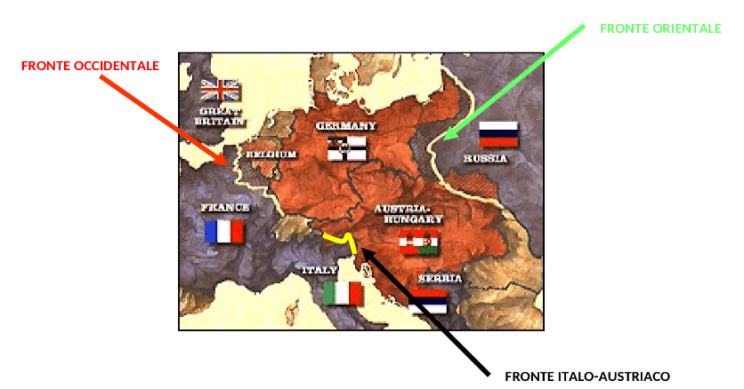**

**La guerra totale e il “fronte interno”** – Come abbiamo visto, la guerra non riesce a produrre rapidamente un risultato e si trasforma in una guerra d’assedio e di resistenza. Ebbene, quanto più la guerra si prolunga, tanto più diventa totalizzante e cresce l’ammontare delle risorse inghiottite nel suo vortice. Essa cambia la propria natura e diventa in sostanza un nuovo tipo di guerra, una “guerra totale”.

Che cosa indica questa etichetta che si applica alla Grande Guerra? Indica che per resistere e vincere, **tutto, nella vita degli Stati, deve essere piegato alle necessità della guerra: “guerra totale” cioè mobilitazione a 360 gradi**. Ogni principio, ogni istituzione, ogni valore viene subordinato al conseguimento della vittoria e all’efficacia bellica:

* i **militari** assumono un ruolo importante nelle decisioni politiche. Le esigenze della guerra fanno sì che il potere assuma le forme di una specie di dittatura;
* le intere economie **industriali** vengono indirizzate alle necessità militari; anche le donne vengono coinvolte nel lavoro di fabbrica mentre gli uomini sono al fronte; si razionano i generi alimentari e si programma la produzione agricola;
* la mobilitazione della società perché partecipi alla guerra è continua e si cerca di ottenerla sia con la **propaganda** patriottica (che implica l’odio per il nemico e che giustifica massacri e crimini di guerra) sia con la **repressione**, con la disciplina coatta e con l’annientamento dei pacifisti e dei dissidenti. In Italia, ad esempio, 60.000 civili vennero processati e condannati per aver espresso opinioni contrarie alla guerra, specialmente dopo la disfatta di Caporetto.

In sostanza, **tutto il territorio patrio viene identificato come un fronte, il “fronte interno”** che si aggiunge a quello di battaglia su cui combattono propriamente i soldati contro i nemici esterni e che coinvolge anche le popolazioni che per loro sfortuna si trovano ad abitarvi vicino. Tutta la popolazione, anche quella che è lontana dal fronte, deve essere pronta a sostenere la guerra attraverso altre attività. E’ questo il fronte interno.

|  |  |
| --- | --- |
| **SCHEDA - Le nuove armi della Grande Guerra** | |
| **C:\Users\LG\Desktop\carrofiat3-kx2G--1024x576@LaStampa.it.jpg**Comparvero per la prima volta i carri armati (detti anche tank, per la loro forma squadrata: *tank* in inglese significa serbatoio, e gli inventori che li chiamarono così erano appunto due colonnelli inglesi) capaci di muoversi anche in zone impervie. L’invenzione dei carri armati si spiega con la guerra di posizione: occorreva trovare dei mezzi potenti che consentissero di oltrepassare le trincee e sfondare le linee nemiche.Nella foto, sul carro armato si vede il marchio Fiat e ciò mostra come le industrie, durante la guerra, vennero convertite a scopi bellici. | |
| **C:\Users\LG\Desktop\280px-Dicke_Bertha.Big_Bertha.jpg** | **C:\Users\LG\Desktop\prima-guerra-mondiale-mitragliatrice.jpg**L’uso di armi rapide come la mitragliatrice automatica, contribuirono a trasformare la guerra in una guerra di posizione. Gli assalti venivano rapidamente bloccati dal fuoco delle mitragliatici e ciò creava una situazione di stallo tra i due fronti contrapposti. |
| Grandi armi, micidiali e potenti, fecero la loro comparsa durante la guerra. Qui si vede il cannone tedesco detto “Grande Berta”. |
| **C:\Users\LG\Desktop\lanciafiamme.png** | **C:\Users\LG\Desktop\le_maschere_antigas_venivano_usate_anche_per_gli_animali.jpg**Vennero usati i gas tossici (lacrimogeni, starnutenti, ulceranti, irritanti dell’apparato respiratorio).A Ypres (Belgio) i tedeschi utilizzarono per la prima volta un gas che venne chiamato appunto “iprite”. |
| Il lanciafiamme venne usato per la prima volta nella battaglia di Verdun. |
| **C:\Users\LG\Desktop\200917 ubii.jpg**I sommergibili U-Boot (abbreviazione del termine tedesco *Unterseeboot*, “battello sottomarino”) usati dalla marina tedesca.Fu l’affondamento del transatlantico inglese *Lusitania* da parte di un sottomarino tedesco a causare l’entrata in guerra degli USA. Il *Lusitania* trasportava infatti 1300 passeggeri, di cui 159 erano americani. | **C:\Users\LG\Desktop\Graf_zeppelin.jpg**I giganteschi dirigibili tedeschi *Zeppelin* venivano usati come bombardieri. |
| C:\Users\LG\Desktop\Par_Aerei.jpgAlla Prima Guerra Mondiale risale anche l’utilizzo dell’aviazione come strumento militare. Gli aerei però non ebbero un ruolo massiccio, come nella Seconda Guerra Mondiale. Essi si sfidavano nei cieli in duelli che avevano quasi un sapore medievale. | Francesi e inglesi usarono gli aerei anche per lanciare sulle trincee tedesche le micidiali piccole frecce metalliche (*fléchettes*) che, acquistando velocità in caduta, erano in grado di perforare gli elmi dei soldati. Le freccette furono le precorritrici dei bombardamenti della seconda guerra mondiale. <https://www.difesaonline.it/evidenza/approfondimenti/le-letali-frecce-dellintesa-precorritrici-silenziose-del-bombardamento> |

# 3/ Il secondo anno di guerra, il 1915: un anno complessivamente favorevole agli imperi centrali. L’intervento italiano è l’unico punto a favore dell’Intesa

**Diventa determinante il coinvolgimento dei paesi neutrali** – La trasformazione della guerra lampo in guerra di **logoramento** fa diventare molto importante riuscire a portare dalla propria parte **i paesi neutrali**, che con il loro apporto avrebbero potuto aumentare la capacità di resistenza dei due blocchi, affrettare il logoramento del nemico e rovesciare la situazione

**L’intervento italiano** – Tra i paesi neutrali, c’è anche l’Italia, che allo scoppio del conflitto non è entrata in guerra non riconoscendo validità alla Triplice Alleanza. Essa infatti era un patto di difesa che prevedeva l’aiuto reciproco se uno dei tre contraenti fosse stato attaccato da due potenze. Non era questo il caso, essendo stata l’Austria a dichiarare guerra alla Serbia.

L’Italia resta perciò inizialmente neutrale e poi decide di entrare nel conflitto cambiando alleanza e schierandosi dalla parte dell’Intesa. Sarà questo un punto a favore dell’Intesa, che nel secondo anno di guerra non vedeva buoni risultati. Mentre infatti sul fronte occidentale i tedeschi e i franco-inglesi si annientavano, mantenendosi sulla difensiva, sul fronte orientale, i russi erano costretti ad abbandonare la Polonia e la Lituania per le vittorie dei tedeschi, che invadevano anche la Serbia.

**Il dibattito in Italia a proposito dell’intervento in guerra: neutralisti ed interventisti** – Nel periodo di circa un anno che va dallo scoppio della guerra all’entrata in guerra dell’Italia (luglio 1914 - maggio 1915), l’opinione pubblica si divide in due correnti, quella dei **neutralisti** e quella degli **interventisti**. Sul tema dell’entrata in guerra, il paese era infatti diviso ed erano forti le perplessità sull’intervento (impreparazione militare; scarsi risultati ottenibili entrando in guerra). Il governo era in mano a Salandra, succeduto a Giolitti, ed era espressione degli interessi della destra, dei nazionalisti e degli industriali.

Vediamo chi erano gli esponenti di queste due correnti, neutralisti ed interventisti, e con quali argomenti motivavano le proprie posizioni.

|  |  |
| --- | --- |
| **Neutralisti** | **Interventisti** |
| * **I giolittiani** – Sostenevano che l’Italia restando neutrale avrebbe potuto trattare con l’Austria, che non aveva interesse all’intervento dell’ex-alleato, e ottenere le terre irredente. * **La maggioranza del Parlamento** – Appoggiava Giolitti. * **La** **maggioranza della popolazione** – In gran parte contadina, priva di istruzione, lontana dai proclami politici, la maggior parte della popolazione era contraria alla guerra, vista unicamente come portatrice di povertà e distruzione. * **I cattolici** – Erano contrari alla guerra per motivi morali; non volevano inoltre combattere una potenza cattolica come l’Austria. * **I socialisti** – I socialisti erano contrari ad una guerra provocata dagli interessi delle borghesie imperialistiche. Tra i socialisti vi era anche Mussolini, che dirigeva “L’Avanti”, quotidiano socialista, ma che presto passerà su posizioni opposte; espulso dal partito socialista, fonderà “Il Popolo d’Italia”, quotidiano schierato per l’intervento. * **Parte degli** **industriali** – Pensavano di trarre vantaggi rifornendo entrambi i blocchi belligeranti. | * **I liberali di Destra** – Tra di essi vi erano Salandra, capo del governo, e Sonnino, ministro degli esteri. Pensavano che la guerra potesse essere un’occasione per dare una svolta autoritaria allo Stato soffocando le crescenti tensioni sociali. * **I nazionalisti di Destra** – Nelle loro fila confluivano studenti universitari, il poeta D’Annunzio, il futurista Marinetti, che nel *Manifesto del futurismo* (1909) scriveva: “Noi vogliamo glorificare la guerra - sola igiene del mondo - il militarismo, il patriottismo, il gesto distruttore dei libertari, le belle idee per cui si muore e il disprezzo della donna”.   Organizzarono rumorose manifestazioni di piazza a favore dell’intervento.   * **Gli interventisti di sinistra** – Tra di essi vi sono Salvemini, Bissolati, Mussolini (direttore de “Il Popolo d’Italia”): la guerra deve essere fatta a fianco dei Paesi democratici dell’Intesa contro i regimi autoritari. * **I sindacalisti rivoluzionari** – Tra questi vi erano personalità come Corridoni: la guerra avrebbe scardinato l’ordine capitalista e preparato la rivoluzione socialista. * **Gli irredentisti** – C. Battisti, D. Chiesa, N. Sauro: erano favorevoli all’entrata in guerra perché il conflitto avrebbe consentito di recuperare i territori irredenti (Trento, Trieste). * **Parte degli industriali** – Volevano liberarsi dell’eccessiva presenza del capitale tedesco nell’industria italiana e cogliere l’occasione per svilupparsi economicamente e crescere nel prestigio internazionale. |

**Come si arrivò alla decisione a favore dell’intervento e alla stipulazione del Patto di Londra?** – Il dibattito tra neutralisti e interventisti si conclude con la vittoria di questi ultimi: l’Italia entra in guerra il 24 maggio 1915, dopo aver firmato il Patto di Londra (26 aprile 1915), che la porta a intervenire a fianco dell’Intesa. Come si giunge a questa decisione?

Abbiamo visto che la maggioranza del Paese era neutralista. Ma per l’entrata in guerra furono determinanti la posizione del governo, quella del re e le manifestazioni di piazza: il governo firmò segretamente il Patto di Londra; il re lo avallò contro la volontà del Parlamento; le manifestazioni di piazza (le “radiose giornate”) spinsero l’opinione pubblica verso la guerra.

Dopo aver intavolato trattative con entrambi i blocchi, si decise ad un certo punto di intervenire a fianco dell’Intesa, che prometteva all’Italia le terre irredente ed anche il dominio su territori non italiani (Dalmazia, Valona, Dodecaneso, colonie tedesche in Africa), cosa che accontentava anche le mire imperialistiche del Paese.

Salandra, capo del governo, firmò segretamente il Patto di Londra e quando la notizia venne resa nota, l'opposizione insorse, chiedendo le dimissioni del governo Salandra, che di fatti le presentò.

Intanto le manifestazioni di piazza degli interventisti si fecero sempre più minacciose.

Il re, che in base allo *Statuto albertino* decideva l’entrata in guerra, mostrò di essere favorevole all’operato di Salandra respingendone le dimissioni e approvando così il Patto di Londra e l'intervento militare.

C’è chi ha parlato di una specie di colpo di Stato perché i vertici presero una decisione che andava contro la volontà del Parlamento e della maggioranza del Paese.

**Il fronte italiano lungo il confine nord-orientale** – Si apre così il fronte italiano e anche qui, come sugli altri fronti, la guerra si trasforma rapidamente in guerra di posizione. L’esercito è male armato, disorganizzato e comandato dall’autoritario generale Luigi Cadorna. Il fronte ha la forma di una “S”, dal passo dello Stelvio alle foci dell’Isonzo (Carso, Piave, Tagliamento).

### 

# 4/ Il terzo anno di guerra, il 1916: Verdun, la *Strafe-Expedition*, l’inizio della grande stanchezza

**Le battaglie di Verdun** **e della Somme, tra le più violente e sanguinose della Grande guerra** – In questo anno si verifica il gigantesco attacco a **Verdun** (cittadina della Lorena), sferrato dalla Germania dopo aver sconfitto la Russia a oriente. Per alleggerire il fronte di Verdun gli anglo-francesi ne aprono uno nuovo sul fiume **Somme** (che si arresta per sfinimento l’anno successivo).

Verdun fu la battaglia più lunga della Grande Guerra. Per 300 giorni furono usate le armi più moderne e micidiali, compresi i gas. Enorme fu il numero dei morti (300.000 soldati fra tedeschi e francesi), dei mutilati, dei feriti e dei prigionieri. Anche la battaglia della Somme fu un massacro (vi morirono anche molti soldati inglesi). Verdun e la Somme possono essere considerate tra le più violente e sanguinose battaglie della prima guerra mondiale. A proposito della battaglia di Verdun, divenne famoso l’adagio dei soldati francesi che recitava: “Se non avete visto Verdun, non avete visto niente della guerra”.

**La *Strafe-Expedition*** – L’Austria scatena la *Strafe-Expedition* contro l’Italia (“spedizione punitiva” contro l’ex alleata che era passata dalla parte dell’Intesa), ma viene bloccata dagli italiani che si impossessano di Gorizia.

**La guerra navale e il problema dei rifornimenti** –Le potenze dell’Intesa adottano, fin dall’inizio del conflitto, la strategia bellica del blocco navale per ostacolare le rotte commerciali tedesche e impedire alla Germania i rifornimenti. La Germania reagisce con la micidiale azione dei suoi sottomarini (U-Boot) che affondano le navi nemiche.

In questo contesto si inquadra anche la **battaglia navale dello Jutland** (1916), la più grande battaglia navale della Grande Guerra, combattuta tra la flotta inglese e quella tedesca. Essa però non porta ad alcun risultato decisivo per i tedeschi.

La difficoltà dei rifornimenti per gli imperi centrali, viene parzialmente risolta con la sconfitta della Romania, entrata in guerra a fianco dell’Intesa, che diventa fonte di approvvigionamento alimentare e petrolifero.

**La grande stanchezza** – Comincia a diffondersi in tutti i paesi un sentimento di stanchezza e di insofferenza verso la guerra, che si rafforza soprattutto l’anno dopo. I socialisti (riuniti in due Conferenze internazionali socialiste che si tengono nei villaggi svizzeri di Zimmerwald e Kienthal) pubblicano il **Manifesto di Zimmerwald** (1915) ed il **Manifesto di Kienthal** (1916) contro la guerra; nel Manifesto di Kienthal si legge: “Due anni di guerra mondiale! Di rovine, di massacri, di reazione… Malgrado le ecatombi su tutti i fronti nessun risultato decisivo: né vincitori, né vinti; o piuttosto tutti vinti, cioè tutti dissanguati, rovinati, esausti.”

# 5/ Il quarto anno di guerra, il 1917: la grande stanchezza; la crisi della Russia e l’intervento degli USA

**Aumenta su tutti i fronti la stanchezza per la guerra di posizione** – Questo anno di guerra è caratterizzato dall’acuirsi della stanchezza per la guerra di posizione. Le cause di questa insofferenza per la guerra vanno rintracciate sia nelle terribili condizioni di vita dei soldati nelle trincee sia nel peggioramento generale delle condizioni dei civili impegnati sul fronte interno.

1. **Le difficoltà dei soldati al fronte, nelle trincee** – Nelle trincee,in cui i soldati vivono ammassati da quando il conflitto si è trasformato in una guerra di logoramento, le condizioni di vita sono terribili: mancanza di igiene, fango, pidocchi, topi che diffondono malattie; presenza di cadaveri e sangue; panico e attacchi nervosi (vomito, “singhiozzo convulsivo”, *shell-shock* o traumi da granata, vd. foto) durante i bombardamenti.
2. **Le difficoltà dei civili sul “fronte interno”** – Anche le condizioni dei civili, con il protrarsi della guerra, sono andate peggiorando. I civili infatti sono coinvolti nella guerra come i soldati al fronte: essi fanno parte – come abbiamo già osservato in precedenza – del cosiddetto “fronte interno” cioè di tutta la patria che è coinvolta nella guerra per conseguire la vittoria, lavorando nelle fabbriche, producendo per i soldati, ecc. Nel dettaglio, i maggiori cambiamenti che la guerra comporta si possono riassumere nei punti seguenti:
   * si verifica una **militarizzazione dell’industria** (la cui produzione è orientata alla guerra), la soppressione dei diritti sindacali, i razionamenti di viveri per la popolazione, l’entrata della donna del mondo del lavoro, ecc.
   * anche l’esercizio del potere subisce delle trasformazioni rispetto ai periodi ordinari, assumendo talvolta **forme dittatoriali**: si rafforzano i poteri esecutivo e militare e si ha la formazione di gabinetti di guerra cioè di apposite commissioni create appunto dai governi in tempo di guerra cui viene delegato il compito di prendere decisioni (esse sono formate solo da alcuni ministri del governo e talvolta anche da ufficiali militari e politici che fanno parte dell’opposizione).
   * la propaganda e la censura si esercitano sui cittadini sospettati di **disfattismo**, cioè di non avere fiducia nella vittoria e di voler indurre il governo e i concittadini, anche con mezzi illeciti come la diffusione di notizie false, a ritirarsi dal conflitto (la sfiducia e il pessimismo crescono con il protrarsi del conflitto, avvertito sempre più dalla popolazione come uno sforzo inutile).

**Scioperi, diserzioni, crescita di un movimento di opionione contrario alla guerra** – Nel 1917 i fronti interni cominciano a mostrare segni di cedimento. In Germania, per esempio, dopo un'ulteriore riduzione delle razioni alimentari, gli operai impiegati nell'industria delle munizioni entrano in **sciopero** e solo la minaccia di ritorsioni li convince a riprendere il lavoro. In Italia, nel mese di agosto a Torino, la popolazione scende in piazza in una vera e propria insurrezione, dovuta alle pessime condizioni di vita e di lavoro.

Anche sul fronte dove combattono i soldati aumenta la generale insofferenza per una guerra che si è trasformata in una guerra di logoramento nelle trincee, dove è destinato a vincere chi si logora di meno e resiste di più, senza avere la possibilità di imprimere al conflitto svolte significative, perché chi attacca è presto destinato a soccombere sotto il fuoco nemico. Ma i comandi militari continuano a costringere i soldati a sottoporsi a inutili massacri (si vedano in proposito film come *Orizzonti di gloria* di Stanley Kubrick, 1957, o *Uomini contro* di Francesco Rosi, 1970, che attraverso l’invenzione cinematografica rendono l’idea di quello che avveniva al fronte). L’insofferenza genera **diserzioni**, simulazioni di malattie per ottenere dei congedi, fughe e insubordinazioni.

Tutto ciò si concretizza in un movimento di opinione contrario alla guerra. Il papa, Benedetto XV, in una lettera indirizzata ai capi dei popoli belligeranti, definisce la guerra come un’**”inutile strage”** (1917).

Il messaggio del papa si aggiunge a quelli che negli anni immediatamente precedenti (1915 e 1916) erano usciti dagli ambienti socialisti e che si erano espressi nei manifesti di **Zimmerwald**(1915) e di **Kienthal** (1916), che condannavano la guerra e invocavano la pace.

**In Russia scoppia la rivoluzione che la porterà fuori dal conflitto** – A questa condizione di aumentata stanchezza si aggiungono delle novità importanti che trasformano la guerra anche sul piano degli equilibri tra i belligeranti. Anzitutto si registra la crisi russa che porta il Paese ad uscire dal conflitto.

Le condizioni di arretratezza politica, economica e sociale in cui versava la Russia prima del conflitto e che si erano acuite con lo scoppio della guerra, determinano infatti lo scoppio di una rivoluzione (marzo 1917) che abbatte il regime degli zar e che, qualche mese dopo, conduce alla presa del potere del partito bolscevico (novembre 1917) guidato da Lenin, che deciderà di portare il Paese fuori dalla Grande Guerra.

E’ questo un evento molto importante che cambia gli equilibri del conflitto sia perché viene a mancare un fronte su cui dover combattere sia – come vedremo – per l’impatto che la ritirata di questo Paese dal conflitto avrà sui soldati e sulle popolazioni ancora impegnate in esso.

**La disfatta di Caporetto** – Alla crisi russa è collegata, sul fronte italiano, la sconfitta di Caporetto: indebolitosi il fronte russo a causa dell’inasprirsi della rivoluzione (i soldati russi si rifiutavano di combattere, cominciavano a disertare e a tornare alle loro case; cosa d’altronde comune a tutti gli altri Paesi dove andava diffondendosi un generale senso di stanchezza verso la guerra), gli austro-tedeschi possono dedicare maggiore impegno al fronte italo-austriaco: l’Italia subisce così una grande sconfitta che passerà alla storia come la disfatta di **Caporetto** (24.10.1917).

I vertici militari addossarono la sconfitta al disfattismo (cioè alla mancanza di motivazione nel combattere dovuta alla convinzione che non valesse la pena di sacrificarsi per un conflitto ritenuto inutile e ingiusto o perché convinti dell’impossibilità di vincere) ed alla viltà dei soldati. Ma il dibattito fra gli storici mostra che vi furono degli errori tattici da parte dei vertici, e cioè del generale Luigi Cadorna, che puntavano a spingere i soldati all’assalto, anche in condizioni pessime, provocandone l’annientamento.

La disfatta di Caporetto determinerà la sostituzione del generale Luigi **Cadorna** con il generale Armando **Diaz**. Questi, quando prende il comando, oltre a migliorare le strategie, cerca di trattare più umanamente le truppe e di motivarle a combattere con la promessa che alla fine del conflitto saranno distribuite terre ai contadini.[[1]](#footnote-1) Un clima di sfiducia e di disagio – come abbiamo visto all’inizio del paragrafo parlando della stanchezza per la guerra – era infatti diffuso sia al fronte sia nel Paese, e tale situazione era comune a tutti gli Stati belligeranti.

**L’ingresso in guerra degli USA (aprile 1917)** –Male novità di questo anno di guerra sono più di una. Se a febbraio scoppia la rivoluzione in Russia, ad aprile si ha l’ingresso in guerra degli USA, che può essere spiegato facendo riferimento alle seguenti motivazioni.

* La guerra sottomarina condotta dalla Germania contro l’Inghilterra causa l’affondamento del *Lusitania* (1915), una nave passeggeri inglese che trasporta molti cittadini americani; l’intervento americano è una reazione a questo episodio.
* L’America entra in guerra per tutelare i prestiti che fin dall’inizio della guerra essa aveva elargito all’Intesa per condurre le operazioni belliche; se le potenze dell’Intesa avessero perso la guerra, gli USA non avrebbero più recuperato i loro prestiti.
* Gli USA decidono di partecipare al conflitto per tutelare la democrazia (contro la possibile vittoria in Europa di imperi autoritari e non democratici).
* Gli USA sono allarmati a causa dell’atteggiamento aggressivo e minaccioso della Germania verso il loro Paese. Si viene infatti a sapere (attraverso l’intercettazione di un telegramma, il cosiddetto “Telegramma Zimmermann”) che la Germania vuole proporre al Messico un’alleanza per una guerra contro gli USA che consentirebbe al Messico di recuperare i territori perduti (Nuovo Messico, Texas, Arizona) durante la Guerra messicano-americana svoltasi a metà Ottocento. Ciò accelera l’ingresso degli USA nella Grande Guerra.

**6/ Il quinto anno di guerra, il 1918: la conclusione del conflitto**

**Con l’uscita della Russia dalla guerra, si accentua il carattere ideologico del conflitto: i quattordici punti di Wilson** – Con la pace durissima di Brest-Litovsk (3.3.1918), la Russia uscirà dalla Guerra perdendo circa un quarto dei suoi territori europei. Però Lenin, il capo della rivoluzione, riuscirà comunque a salvare il nuovo stato socialista e a dimostrare al mondo che la guerra imperialistica (condotta cioè dalle grandi potenze per le loro mire espansionistiche, economiche e di potere) si può trasformare in una rivoluzione per il popolo: le masse impegnate nella guerra l’avevano infatti interrotta per rovesciare con una rivoluzione lo zarismo e dar vita ad uno stato socialista.

Sarà, questo, un punto di riferimento per le masse dopo la fine della guerra, quando in tutti i Paesi si diffonderà il mito della rivoluzione russa e la volontà di imitarla (è il cosiddetto **biennio rosso, 1919-1920**, che segue la fine della guerra; rosso come il colore delle bandiere comuniste che i rivoluzionari facevano sventolare).

Quando invece la guerra è ancora in corso, l’esempio della Russia rivoluzionaria può alimentare il pericolo del **disfattismo rivoluzionario** negli altri Paesi ancora impegnati nel conflitto e nei quali si è diffuso un sentimento generale di stanchezza verso la guerra (il disfattismo rivoluzionario è un concetto elaborato da Lenin: i lavoratori non hanno interesse a impegnarsi in un conflitto voluto dalle classi dominanti che li opprimono, ma hanno maggiore interesse a che si perda la guerra e che questa si trasformi in una rivoluzione che consenta ai lavoratori di prendere il potere). Si ricordi che, non appena la rivoluzione era cominciata, a febbraio del 1917, erano subito iniziate le diserzioni dei soldati russi dal fronte. Poi, qualche mese dopo, si era aperto un nuovo capitolo della rivoluzione con la presa del potere da parte dei bolscevichi guidati da Lenin (la rivoluzione di ottobre). Lenin aveva presto preso posizione sulla guerra mondiale, definendola “una guerra imperialistica di brigantaggio” (aprile 1917) e sostenendo che la Russia sarebbe dovuta uscirne (cosa che di fatto avverrà nel marzo del 1918).

Dunque, tutto questo clima di scoraggiamento e sfiducia fa sì che la tentazione di smettere di combattere un conflitto avvertito come ingiusto, frutto delle mire di potere degli Stati, diventi concreta su tutti i fronti. Per evitare questo genere di tentazioni, gli Stati dell’Intesa devono allora accentuare **il carattere ideologico della guerra**, presentandola sempre più come una lotta condotta per la democrazia e per la libertà, rispetto ai princìpi cardine della diplomazia prebellica, secondo la quale gli Stati lottavano anzitutto per ingrandirsi e difendere la propria potenza.

Il nuovo anno di guerra si apre perciò con “**i quattordici punti** **di Wilson”**, nome dato al famoso discorso tenuto davanti al Congresso dal presidente americano Wilson (8 gennaio 1918), che conteneva appunto quattordici princìpi cui ispirarsi per costruire il nuovo ordine mondiale, improntato alla democrazia e alla libertà, e che sarebbero dovuti servire di base per le trattative di pace.

Fra i quattordici punti vi erano i seguenti: restituzioni territoriali; ristabilimento della libertà delle nazioni violata dai tedeschi; autonomia per i popoli che prima erano soggetti a dominazioni (come quelli sotto l’Austria-Ungheria); istituzione di un organismo sovranazionale per salvaguardare la pace internazionale (alla fine della guerra, nel 1919, sarà infatti fondata la *Società delle Nazioni* ).

**La battaglia del Kaiser e il comando interalleato sotto la guida del generale Foch** – E’ questo il momento più difficile per le forze in campo: la Germania vuole sferrare un estremo tentativo di rivincita sul fronte occidentale, prima che le forze americane dispieghino il proprio potenziale in Europa.

Nella primavera del 1918 si tiene **la battaglia del Kaiser**, chiamata così perché vi partecipa lo stesso imperatore Guglielmo II, il Kaiser, appunto[[2]](#footnote-2). Più tardi vi sarà una seconda battaglia della **Marna**, che si risolse per i tedeschi in una continua ma lenta ritirata.

Ma gli inglesi e i francesi sanno organizzarsi per rispondere all’offensiva ed in ciò avrà un ruolo determinate la decisione di affidare la difesa ad **un unico comando** **interalleato**, che venne messo sotto la direzione del generale francese Ferdinand **Foch**[[3]](#footnote-3).

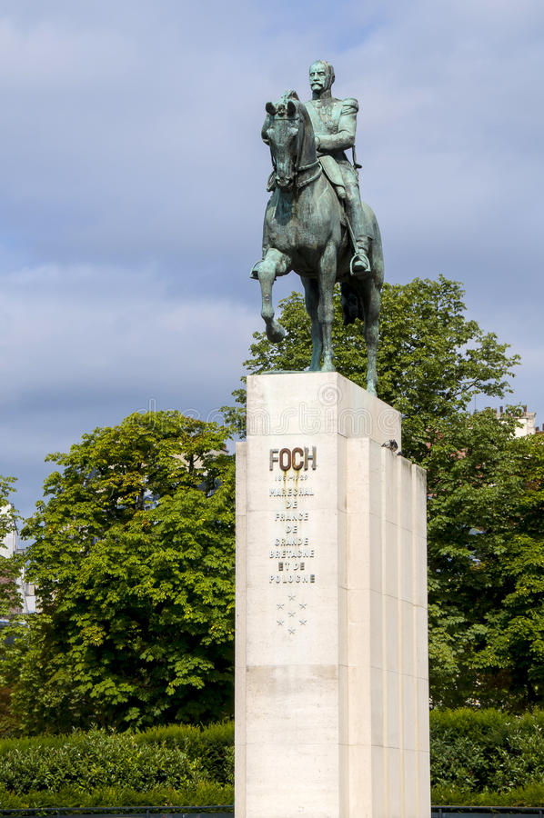 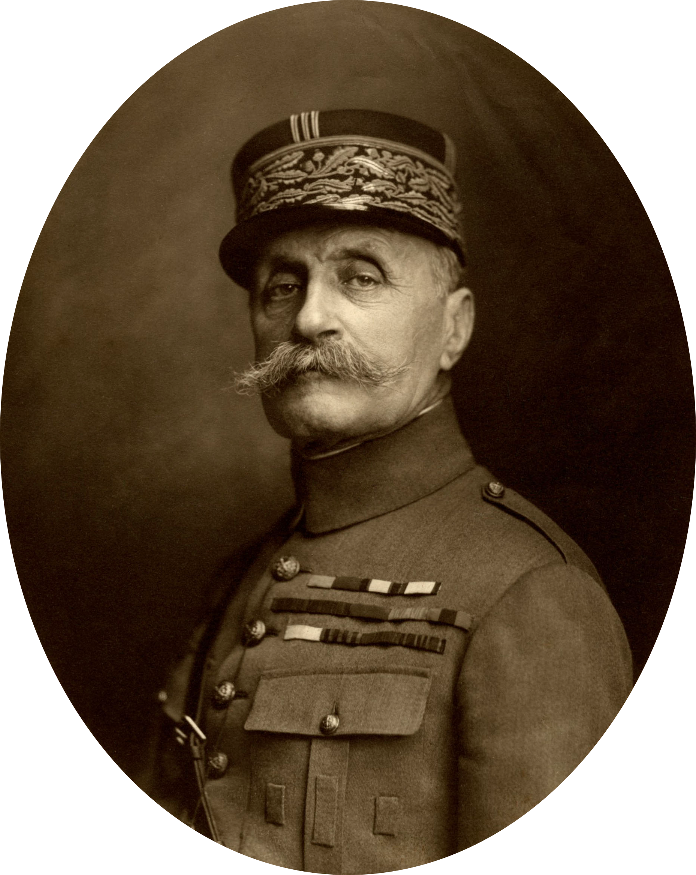

Il monumento al maresciallo Ferdinand Foch che si trova a Parigi, nell’area del Trocadero; a sinistra, un ritratto fotografico del maresciallo.

Sotto la statua, la scritta dice: “Foch, maresciallo di Francia, di Gran Bretagna e di Polonia”.

**La situazione in Medio Oriente** – Intanto, in **Mesopotamia** e **Palestina** (territori che facevano parte dell’Impero ottomano o Impero turco, che si era schierato con gli Imperi centrali), l’esercito inglese, appoggiato dalla rivolta degli arabi, era riuscito a travolgere la resistenza turca. La rivolta araba era stata incitata dagli agenti segreti dell’Intesa contro il dominio turco, prospettando agli arabi – che si trovavano appunto sotto il dominio dell’Impero ottomano – la possibilità di conquistare l’indipendenza al termine del conflitto.

Le truppe arabe erano guidate dal principe Faysal e dal tenente colonnello inglese Thomas Edward Lawrence, detto **Lawrence d’Arabia**, singolare figura di avventuriero, archeologo, scrittore, militare e spia, che sposò la causa araba (vestiva i costumi tradizionali locali) e che fu uno dei più accesi sostenitori dell’indipendenza araba, battendosi per la creazione di un grande regno arabo in Medio Oriente.

Ma Francia e Inghilterra, alla fine della guerra, non rispetteranno i patti e si spartiranno il Medio Oriente. Inoltre, la **dichiarazione Balfour** (*Balfour declaration*, 1917; Arthur Balfour era il ministro degli esteri inglese), documento ufficiale britannico sulla spartizione dell’impero ottomano, creerà forte risentimento negli arabi: con la dichiarazione, il governo britannico affermava infatti di guardare con favore alla creazione di uno stato nazionale ebraico (*a national home*) in Palestina[[4]](#footnote-4).

**Perché gli inglesi appoggiarono la nascita dello Stato ebraico?** Le ragioni del governo inglese nell’appoggiare gli ebrei erano dovute al fatto che era sorto verso la fine dell’’800 in Europa il **sionismo**, un movimento politico di ispirazione nazionalista (fondato dallo scrittore e uomo politico ebreo-ungherese T. Herzl), che sosteneva che l’unico modo per risolvere il problema delle secolari persecuzioni contro gli ebrei era quello di creare uno Stato in cui essi avrebbero rappresentato la componente maggioritaria. Il luogo in cui fondarlo non sarebbe dovuto essere necessariamente la Palestina (la “terra promessa” della tradizione ebraica): qualsiasi luogo poteva andare bene purché lontano dall’Europa antisemita. Si pensava anche all’Argentina, dove vi era stata molta emigrazione da parte degli ebrei.

Il crollo dell’impero ottomano diede un nuovo appiglio al sionismo: ci sarebbero state buone probabilità di un sostegno da parte degli Alleati alla nascita di uno Stato ebraico in Palestina. E difatti l’Inghilterra appoggiò gli ebrei pensando ai vantaggi che avrebbe comportato la nascita di uno Stato moderno e democratico in una zona instabile e non democratica, alleato degli Inglesi in eventuali conflitti con gli Arabi, situato in posizione strategica nei rapporti con l’Asia.

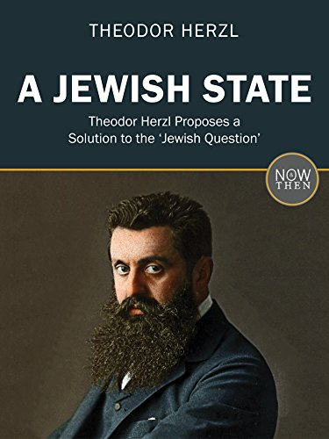

La copertina dell’edizione inglese del libro di Theodor Herzl (ritratto nella foto), fondatore del sionismo, intitolato *Uno stato ebraico*, pubblicato nel 1896 a Lipsia e a Vienna.

**La battaglia di Vittorio Veneto, la rivoluzione in Germania e la conclusione del conflitto** – Un colpo molto importante contro gli imperi centrali viene sferrato dall’Italia nella battaglia di **Vittorio Veneto** (dal 24 ottobre al 4 novembre 1918), con la quale viene compensata la sconfitta di Caporetto.

La Germania, stremata, vede invece lo scoppio di una rivoluzione – guidata da idee socialiste e ispirata dal modello russo – che porta, il **9 novembre**, alla proclamazione della repubblica (la repubblica di Weimar). Danno inizio all’insurrezione i marinai di **Kiel**, città tedesca sul Baltico, ammutinandosi contro i comandi che volevano sferrare un’ultima battaglia navale contro la marina inglese, quando ormai era chiaro che la guerra era persa.

Vengono dunque firmati gli armistizi:

* **4 novembre**, *armistizio di Villa Giusti* (Padova) tra Italia e Austria: segna la fine della guerra per l’Italia
* **11 novembre**, *armistizio di Rethondes* o di *Compiègne* tra Germania e Intesa: segna la fine della guerra per la Germania:

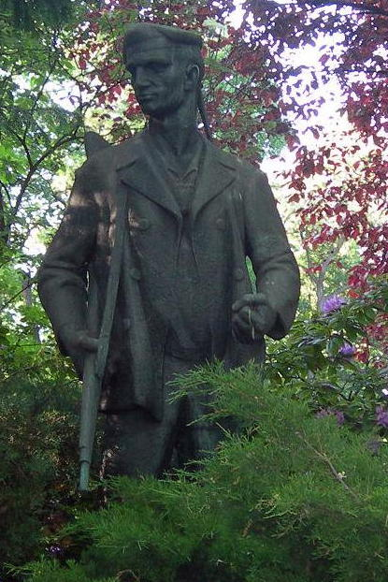

Statua di un marinaio rivoluzionario di Kiel (il monumento si trova a Berlino). **7/ I trattati di pace**

**La Conferenza di Parigi e i trattati di pace** - Per stabilire le condizioni di pace venne convocata la Conferenza di Parigi in cui erano rappresentati tutti gli Stati vincitori, ma solo alle grandi potenze era riservato di deliberare su tutte le questioni.

Dalla conferenza uscirono cinque trattati di pace (ciascuno dei quali porta il nome della località francese, nei pressi di Parigi, dove venne firmato) e riguarda singole questioni e singoli Stati implicati nel conflitto: il trattato di Versalilles riguarda le condizioni di pace per la Germania; il trattato di Sèvres, quelle per l’impero ottomano; il trattato di Saint-Germain, quelle per l’impero austro-ungarico (e dunque anche l’Italia, che vi era coinvolta per i territori irredenti); e così via.

Riportiamo le conclusioni più significative che emersero da questi trattati.

**Il Trattato di Versailles riguarda la Germania, considerata la maggiore responsabile del conflitto**

Il Trattato di Versalilles stabilisce le condizioni di pace per la Germania, che viene considerata tra le maggiori responsabili del conflitto e perciò riceve un trattamento che qualcuno definisce punitivo: subisce perdite territoriali, deve pagare riparazioni ai vincitori, deve soggiacere a delle misure atte a renderla inoffensiva.

1. Perdite territoriali.

La Germania deve:

* cedere alla Francia **Alsazia e Lorena**, i territori annessi alla fine della guerra franco-prussiana;
* cedere alla Polonia, ricostituita in Stato indipendente, alcune zone tedesche, tra cui una striscia di territorio, il cosiddetto “**Corridoio polacco**” che divide in due la Germania, fino a Danzica, dichiarata città libera
* cedere alla Cecoslovacchia i **Sudeti**, territori di confine abitati da tedeschi (la Cecoslovacchia era un nuovo stato nato, come la Polonia, dopo la guerra[[5]](#footnote-5))
* cedere tutte le sue **colonie**, in gran parte a Inghilterra e Francia

1. Riparazioni.

La Germania deve:

* pagare **enormi** **riparazioni** (sia in denaro sia in natura) per i danni arrecati agli stati dell’intesa. L’ammontare delle riparazioni in denaro viene determinato inizialmente in **una somma esorbitante in marchi-oro**, pari a 6 volte il PIL della Germania (cifra che verrà poi rivista, rimanendo sempre molto alta). La Germania non riuscirà a far fronte a questi debiti e, come vedremo in un altro capitolo, nel 1923 Francia e Belgio, traendo pretesto dal ritardo nel corrispondere le riparazioni da parte della Germania, occuperanno la ricca regione mineraria tedesca della **Ruhr**, come pegno che garantisca il loro pagamento.
* lasciare che per 15 anni la Francia possa sfruttare, come riparazione di guerra, le miniere carbonifere della regione tedesca della **Saar** (una regione storicamente contesa tra Francia e Germania, ma che dal 1815 apparteneva alla Germania), dopo il qual termine un plebiscito avrebbe deciso dell’assegnazione del territorio alla Francia o alla Germania.

1. Misure contro il riarmo, atte a rendere inoffensiva la Germania. Essa deve:

* **consegnare la** **flotta** all’Inghilterra; alla Germania è **vietato il riarmo**
* lasciare che la regione tedesca della **Renania** (al confine con il Belgio), venga occupata e demilitarizzata dagli alleati per proteggere i confini con il Belgio (la guerra lampo tedesca era infatti iniziata violando la neutralità del Belgio).

|  |  |
| --- | --- |
| Risultati immagini per corridoio di danzica | Risultati immagini per sudetenland  I Sudeti (*Sudetenland*), territori abitati da popolazione tedesca, annessi alla Cecoslovacchia. |
| La Germania dopo la Prima guerra mondiale. |  |

**La pace punitiva e la “profezia” dell’economista Keynes** – Il trattamento severo e umiliante che i trattati riservarono alla Germania, considerata responsabile della guerra e bisognosa di redimersi, fece insorgere l’economista **Keynes**, che partecipò ai negoziati di Versailles quale membro della delegazione del Tesoro inglese. Egli, nel 1919, denunciò la durezza delle riparazioni inflitte al Paese ipotizzando che avrebbero generato ulteriori conflitti invece che la pace: “Se diamo per scontata la convinzione che la Germania debba esser tenuta in miseria, i suoi figli rimanere nella fame e nell’indigenza (…), se miriamo deliberatamente all’umiliazione dell’Europa centrale, oso farmi profeta, la vendetta non tarderà.” (Keynes, 1919).

E in effetti la profezia di Keynes si avvererà e la vendetta arriverà con Hitler (vd. box sotto sui due armistizi di Compiègne; la messinscena del secondo armistizio vuole essere una vera e propria vendetta rispetto al primo).

|  |  |
| --- | --- |
| **SCHEDA - La rivincita di Hitler** **I due armistizi di Compiègne: 1918 e 1940** | |
|  |  |
| Il primo armistizio di Compiègne, 11 novembre 1918. | Il secondo armistizio di Compiègne, 22 giugno 1940. |
| Sono due immagini significative che mostrano la connessione tra le due guerre mondiali.  L’11 novembre 1918, in un vagone ferroviario, nella località di Rethondes (che si trova nel cantone di Compiègne, a nord di Parigi), venne firmato tra la Francia e la Germania l’armistizio che metteva fine alla Prima Guerra Mondiale. La scelta di un luogo tranquillo, isolato ma vicino al fronte e alla città, fu dovuta al maresciallo Foch, che comandava le forze alleate.  Ci si illuse che la guerra fosse finita, ma la pace punitiva per la Germania non tardò a generare altri conflitti che sfociarono nella Seconda Guerra Mondiale. Infatti, sempre a Rethondes, il 22 giugno del 1940, Adolf Hitler orchestrò la famosa messinscena per cancellare l’umiliazione della Germania e prendersi la rivincita che i nazionalisti tedeschi attendevano da anni: sempre nello stesso vagone ferroviario utilizzato nel 1918, che per l’occasione venne fatto portare fuori dal museo in cui era stato collocato, fece firmare ai francesi la resa, durante la Seconda Guerra Mondiale.  Poi il vagone fu portato in Germania a fini propagandistici e distrutto alla fine della guerra, nell’aprile del 1945. Oggi una riproduzione del vagone è esposta nel museo-memoriale di Compiègne, visitato ogni anno da moltissime persone.    La riproduzione del vagone dell’armistizio, oggi al museo di Compiègne.  **https://encrypted-tbn1.gstatic.com/images?q=tbn:ANd9GcQJRVp5fyyZ8kr8cJpQOzOODneLrWpzexA48uwjpUGFHpKyUDpzHitler a Rethondes** – Guarda il filmato originale sul secondo armistizio:  <http://footage.framepool.com/it/shot/810683310-charles-huntziger-wagon-de-l%27armistice-wilhelm-keitel-secondo-armistizio-di-compiegne> | |

**Il Trattato di Sèvres (con la Turchia)**

* La **Turchia** venne ridotta all’Anatolia (e cioè al territorio attuale)
* La **Siria** venne assegnata sotto forma di *mandato*[[6]](#footnote-6) alla Francia
* **Mesopotamia** e **Palestina**, sempre sotto forma di mandati vennero assegnati all’Inghilterra.
* L’Armenia e l’Arabia furono dichiarate indipendenti

**Il Trattato di Saint-Germain (con l’Austria-Ungheria)**

* l’Austria-Ungheria viene smembrata in **Austria**, **Ungheria** e **Cecoslovacchia**
* i territori italiani (Trentino, Alto Adige e Venezia Giulia) vengono ceduti all’**Italia**
* i territori slavi (Croazia, Slavonia, Bosnia, Jugoslavia) vengono ceduti alla **Serbia** e ne nasce un nuovo stato, la **Jugoslavia**

**La nuova situazione che esce dai Trattati**

* trionfa quasi dappertutto la **democrazia**
* la Germania perse il Europa il **primato politico** ed economico che stava conquistandosi a scapito dell’Inghilterra, e uscì dalla guerra fortemente penalizzata,
* L’Italia, distrutta l’Austria-Ungheria, raggiunse quasi del tutto i suoi confini naturali. Tuttavia non fu del tutto soddisfatta nelle sue aspettative (anche perché al momento di stipulare il patto non era previsto il crollo dell’impero Austro-Ungarico: con il suo crollo le cose cambiavano e non si poteva accontentare del tutto l’Italia) e si diffuse il mito della “**vittoria mutilata**”.

**Principali problemi dopo la guerra**

* Inflazione
* Rifornimenti di materie prime
* Riconversione dall’economia di guerra a quella di pace

**Altri particolari da ricordare:**

* Successi dell'aviazione italiana: l'eroe Francesco Baracca, caduto in battaglia.
* Successi della marina: nel dic.1917 due MAS (motoscafi-anti-sommergibili) avevano affondato nel porto di Trieste la corazzata Wien e danneggiato gravemente la Budapest.
* 11 febbraio 1918: D'Annunzio con tre MAS, entrati nella baia di Buccari presso Fiume, dove sostavano unità militari e mercantili austriache, riuscirono ad affondare un piroscafo (beffa di Buccari).
* Giugno 1918 : Luigi Rizzo affondò la corazzata di S. Stefano e ne danneggiò gravemente altre due presso l'isola di Premuda.
* 9 agosto 1918: volo solo dimostrativo di D’Annunzio su Vienna, col quale l’Italia avrebbe affermato “la sua potenza incontrastata sul cielo della capitale nemica”.
* 1° novembre 1918 : Paolucci e Rossetti, entrati nel porto di Pola, fecero saltare con una mina la corazzata austriaca Viribus unitis.

# 8/ La carta geografica dell’Europa registra importanti cambiamenti dopo la Prima guerra mondiale

**I grandi cambiamenti della carta geografica e politica dell’Europa** – Il cambiamento della carta politica dell’Europa dopo la Prima Guerra Mondiale è molto rilevante. Le trasformazioni territoriali sono tra le conseguenze più vistose della guerra. Lo studio attento della carta d’Europa prima e dopo la guerra è perciò molto importante.

**Prima cosa da notare sulla cartina: la dissoluzione di quattro imperi e la nascita di nuovi Stati** – Si dissolvono ben quattro imperi (tedesco, austriaco, ottomano e russo), dai quali nascono dei nuovi stati:

* Dalla dissoluzione degli imperi russo (A14), tedesco (A11) e austriaco (A13) nascono: **Finlandia** (B5), **Estonia** (B6), **Lettonia** (B7), **Lituania** (B8), e parte della **Polonia** (B10)
* Dalla dissoluzione degli imperi tedesco (A11) e austriaco (A13) nascono **Cecoslovacchia** (B20), **Jugoslavia** (B22), **Polonia** (B10) e **Ungheria** (B21) che si divide dall’Austria.
* Dalla dissoluzione dell’impero ottomano (A27 🡪 ridotto all’Anatolia, B28) nascono:
* **Siria** e **Libano** (B29), che vengono affidati dalla Società delle Nazioni all’amministrazione della Francia, sotto forma di mandati[[7]](#footnote-7)
* **Palestina** (B33), **Iran** e **Iraq** (**Mesopotamia**, B30), affidati come mandati all’Inghilterra.

La spartizione dei territori arabi dell’impero ottomano in sfere d’influenza tra Francia e Gran Bretagna venne effettuata seguendo essenzialmente gli **accordi Sykes-Picot** (accordi segreti conclusi nel 1916 tra gli esperti di questioni mediorientali M. Sykes, inglese, e G. Picot, francese), in parte rivisti nel 1920 con il Trattato di Sèvres. Molti studiosi considerano queste divisioni tra le cause delle difficoltà del Medio Oriente attuale. Gli accordi crearono in Medio Oriente il seme degli Stati-nazione, i cui confini non tengono molto in considerazione le divisioni religiose e tribali delle popolazioni stanziate in quei territori, creando perciò Stati disomogenei e difficili da governare.

**Altre cose da notare sulla cartina**

* La **Germania** (A10 🡪 B11, B9) è la nazione che subisce le minori amputazioni territoriali. Il “corridoio polacco” che l’attraversa sarà però fonte di grandi tensioni nel periodo successivo.
* L’**Austria** (A13 🡪 B19) risulta invece molto ridotta dal punto di vista territoriale.
* L’**Italia** acquista il Trentino e l’Alto Adige, Trieste e l’Istria.

# 9/ La vittoria “mutilata” dell’Italia

**La vittoria mutilata** – Nei trattati di pace all’Italia vennero assegnati i territori di confine previsti dal Patto di Londra del 1915 (il Trentino e l’Alto Adige, Trieste e l’Istria), **ma non la Dalmazia e Fiume** (città quest’ultima non prevista dal Patto di Londra, perché da lasciare come sbocco al mare per l’impero austriaco, di cui non si immaginava il crollo 🡪 questione fiumana).

Il movimento nazionalista, quello dei reduci, il nascente fascismo coltivarono perciò il mito della “vittoria mutilata” (espressione coniata dal poeta D’Annunzio).

**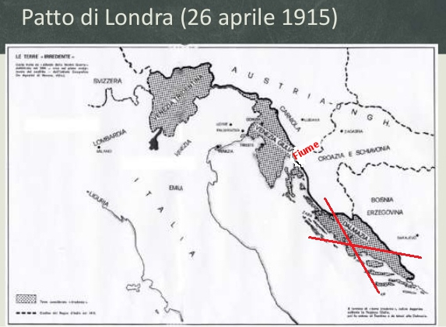**

### **La questione fiumana** – La questione della città di Fiume si comprende alla luce del fatto che nel dopoguerra è cambiata sostanzialmente la geopolitica della zona ai confini orientali dell’Italia. In effetti., la città di Fiume (in Croazia) non rientrava tra le annessioni previste dal Patto di Londra perché si pensava che dovesse restare come sbocco al mare per un impero austro-ungarico che sarebbe uscito ridimensionato dalla guerra. Il crollo di quest’ultimo fece cambiare la situazione: non si volle che Fiume fosse annessa alla **Jugoslavia** (il nuovo Stato che nacque nei Balcani) e perciò l’Italia la rivendicò. Nell’ottenere Fiume, la Jugoslavia ebbe però dalla sua parte le potenze internazionali:

1. L’America di Wilson, che optò per la cessione di Fiume alla Jugoslavia, in modo che questa potesse avere **uno sbocco al mare** in quella zona dell’Adriatico;
2. La Francia e l’Inghilterra che volevano **impedire un predominio dell’Italia nell’Adriatico**.

**L’impresa di D’Annunzio** – La città venne dapprima presieduta da truppe interalleate; e poiché scoppiarono dei disordini, gli Alleati stabilirono di allontanare le truppe italiane dalla città. Questo fatto suscitò tra i nostri nazionalisti un vero e proprio scoppio d’indignazione e D’Annunzio iniziò la famosa **marcia di Ronchi**, con cui entrò a Fiume e vi proclamò un governo provvisorio per circa un anno (1919).

**Fiume torna alla Jugoslavia** – La questione di Fiume fu poi ripresa con il Trattato di Rapallo (**Giolitti**, 1920) che la riconosceva come **città indipendente**. Con il Trattato di Roma (**Mussolini**, 1924) Fiume veniva **in parte annessa all’Italia** e, caduto il fascismo, dopo la II guerra mondiale, Fiume tornò alla Jugoslavia.

**Sintesi**

-----------------------------------------------------------------------------------------------------------------------------------------------------------------------

**1914: dalla guerra lampo alla guerra di posizione**

* attentato di Sarajevo
* mobilitazione russa e dichiarazione di guerra da parte della Germania 🡪 scattano i sistemi di alleanza
* strategia tedesca basata sulla sorpresa 🡪 piano Schlieffen (attraversamento del Belgio e del Lussemburgo)
* l’invasione del Belgio causa l’inaspettata resistenza del Belgio stesso e l’intervento inglese
* rapida reazione franco-inglese che mostra capacità di riorganizzazione degli eserciti 🡪 la rapida avanzata tedesca viene bloccata sul fiume Marna, dove si attesta il fronte,
* l’uso di nuove armi (mitragliatrici automatiche e artiglieria) rende inutili e cruenti i tradizionali attacchi di fanteria, mentre diventano indispensabili i sistemi di difesa: vengono predisposte le trincee.
* le difficoltà dei tedeschi nel condurre a buon fine l’attacco a occidente è dovuto anche all’aprirsi del fronte orientale, contro i russi (che vengono sconfitti a Tannenberg e ai Laghi Masuri); anche qui si giunge rapidamente ad una guerra di posizione
* la trasformazione della guerra in una guerra di posizione è dovuta al fallimento del piano Schlieffen ed alla incapacità di elaborare concezioni strategiche nuove: tutti pensano solo ad una rapida guerra di movimento, basata sulla manovra offensiva
* entrano in guerra la Turchia (con gli Imperi centrali; si aprono i fronti in Medio Oriente; vicende del colonnello Lawrence) e il Giappone (con l’Intesa)
* Forze schierate: Germania, Austria, Turchia e Bulgaria contro numerose altre potenze; neutrali: Spagna, Svizzera, Paesi scandinavi.

-----------------------------------------------------------------------------------------------------------------------------------------------------------------------

-----------------------------------------------------------------------------------------------------------------------------------------------------------------------

**Il 1915: un anno complessivamente favorevole agli imperi centrali. L’intervento italiano è l’unico punto a favore dell’Intesa**

* la trasformazione della guerra lampo in guerra di **logoramento** fa diventare molto importante riuscire a tirare dalla propria parte i paesi neutrali, che con il loro apporto avrebbero potuto aumentare la capacità di resistenza dei due blocchi, affrettare il logoramento del nemico e rovesciare la situazione
* entra in guerra la Bulgaria e determina il crollo della Serbia
* l’Intesa continua a subire sconfitte (sconfitta della Russia), suo unico punto a favore è **l’intervento dell’Italia**
* Neutralisti e interventisti
* La maggioranza del Paese è neutralista, ma per l’entrata in guerra sono determinanti la posizione del governo, quella del re e le manifestazioni di piazza: il governo firma segretamente il Patto di Londra; il re lo avallo contro la volontà del Parlamento; le le manifestazioni di piazza (le “radiose giornate”) spingono l’opinione pubblica verso la guerra.
* anche la guerra sul fronte italiano (che ha la forma di una “S”, dal passo dello Stelvio alle foci dell’Isonzo; Carso, Piave, Tagliamento) si trasforma rapidamente in guerra di posizione; esercito male armato, disorganizzato e comandato dall’autoritario generale L. Cadorna.

-----------------------------------------------------------------------------------------------------------------------------------------------------------------------

-----------------------------------------------------------------------------------------------------------------------------------------------------------------------

**Il 1916: Verdun, Strafexpedition, guerra navale e sottomarina**

* Gigantesco attacco a **Verdun**, sferrato dalla Germania dopo aver sconfitto la Russia a oriente; gli anglo-francesi aprono un nuovo fronte sulla Somme per alleggerire quello di Verdun
* L’Austria scatena la **Strafeexpedition** contro l’Italia, ma viene bloccata dagli italiani che si impossessano di Gorizia
* La prospettiva di un lungo conflitto ed il problema dei rifornimenti:
* La guerra navale della Germania contro il blocco navale inglese che impediva il rifornimento dai porti tedeschi; battaglia dello Jutland; nessun risultato decisivo per i tedeschi
* La Romania, entrata in guerra a fianco dell’Intesa, viene sconfitta e diventa fonte di approvvigionamento alimentare e petrolifero
* La prospettiva di una lunga durata della guerra, porta gli imperi centrali a intensificare al guerra sottomarina, per bloccare i rifornimenti ai nemici
* I sottomarini e le nuove armi usate nella guerra: artiglieria automatica, grandi cannoni (grosse Bertha); armi chimiche; aerei; telecomunicazioni e mezzi motorizzati; carri armati

-----------------------------------------------------------------------------------------------------------------------------------------------------------------------

-----------------------------------------------------------------------------------------------------------------------------------------------------------------------

**Il 1917: la defezione russa e l’ingresso degli Usa nel conflitto; la stanchezza per la guerra**

* Si arresta per sfinimento la battaglia della **Somme**
* In tutti i paesi si diffonde la stanchezza per la guerra: l’”inutile strage”
* Aprile 1917: ingresso in guerra degli **USA** (guerra sottomarina e affondamento del Lusitania; tutelare prestiti all’Intesa; tutelare democrazia)
* Ottobre 1917: defezione della **Russia**, dove scoppia la rivoluzione

1. conseguenze sul fronte occidentale, cui viene dedicato maggiore impegno da parte degli austro-tedeschi: **Caporetto**

* sconfitta dovuta a errori tattici dei comandi 🡪 sostituzione di Cadorna con Diaz
* dovuta anche al clima di sfiducia e disagio, comuni a tutti gli Stati belligeranti, diffuso al fronte e nel Paese (vd. punto successivo).

1. conseguenze sul morale delle truppe, presso le quali si accentua la stanchezza per il logorante e prolungato conflitto di posizione. Cause di questa stanchezza

* La trincea protagonista della prima guerra mondiale: mancanza di igiene; presenza di cadaveri; panico e attacchi nervosi (“singhiozzo convulsivo”) durante i bombardamenti
* Anche le condizioni dei civili, con il protrarsi della guerra andarono peggiorando. I civili infatti erano coinvolti nella guerra come i soldati al fronte: si parla di “fronte interno” per indicare le persone che lavoravano nelle fabbriche per soddisfare le necessità del conflitto.
* Sviluppo dell’industria pesante e rafforzamento dei poteri dello Stato che esercita un forte controllo sulla produzione facendo venir meno i princìpi liberali (es. il socialismo di guerra in Germania)
* si rafforzano i poteri esecutivo e militare (formazione di gabinetti di guerra);
* la propaganda e la censura si esercitano sui cittadini sospettati di disfattismo (il cui rischio cresceva con il protrarsi del conflitto)
* Tutto ciò porta ad una insofferenza per la guerra di logoramento, che si manifesta in diserzioni, simulazioni di malattie, fughe, insubordinazione e nella nascita di un movimento di opinione contrario alla guerra: l’”inutile strage”; i manifesti di **Zimmerwald**(1915) e di **Kienthal** (1916), che condannano la guerra e richiedono una pace “senza annessioni e senza indennità”

-----------------------------------------------------------------------------------------------------------------------------------------------------------------------

-----------------------------------------------------------------------------------------------------------------------------------------------------------------------

**Il 1918: la conclusione del conflitto.**

* Brest-Litowsk. La posizione di Lenin (trasformare la guerra in rivoluzione) accentua il carattere ideologico del conflitto 🡪 i 14 punti di Wilson
* Sforzo supremo, ma vano, della Germania, prima che arrivino le truppe Usa sul suolo europeo (Battaglia del Kaiser)
* Parallelo sforzo supremo delle potenze dell’Intesa che si affidano a un comando interalleato
* Avventura di Lawrence in Oriente
* Vittoria italiana a Vittorio Veneto, che riscatta la sconfitta di Caporetto

-----------------------------------------------------------------------------------------------------------------------------------------------------------------------

# Siti utilii

* Linea del tempo <https://profgiuseppebettati.it/1914/timeline1guerra.html>

ALTRI MATERIALI PER APPROFONDIRE

|  |  |
| --- | --- |
| **Patto di Londra:**  **terre promesse all’Italia in caso di vittoria** | Terre ottenute / non ottenutedopo la 1^ guerra mondiale |

|  |  |
| --- | --- |
| **Trentino** | Sì |
| Alto Adige (o Sud Tirolo) | Sì |
| **Trieste** | Sì |
| **Gorizia** | Sì |
| **Istria** | Sì |

|  |  |
| --- | --- |
| **Dalmazia** | No La Serbia solleverà obiezioni contro la cessione all’Italia della Dalmazia creando contrasti sempre più aspri. L’Italia tratterà la Dalmazia come terra di conquista, forzandone l’italianizzazione (cosa che avverrà anche in Istria), e poi la lascerà alla Jugoslavia (eccetto la città di **Zara**). |
| Le **colonie** **africane tedesche** sarebbero state spartite tra Francia e Inghilterra con un “equo compenso” anche per l’Italia sul confine delle proprie colonie (anche a spese della Francia o dell’Inghilterra). | **No**  Si ottengono **solo piccole concessioni** ai confini delle colonie africane già possedute (Giarabub, un pezzo di Oltregiuba e una rettifica del confine libico-tunisino). |
| Arcipelago del **Dodecaneso** (la cui isola più importante è Rodi) | Sorgono in proposito controversie |
| Città e porto di **Adalia** (Antalya) in Turchia. | Sorgono in proposito controversie |
| Città e porto di **Valona** in Albania “con un adeguato entroterra” | Occupazione italiana dal 1914 al 1920 |

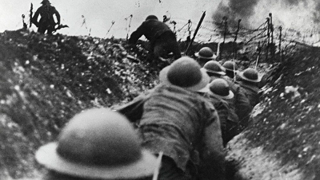

1. La sconfitta fu dovuta essenzialmente ad errori tattici dei comandi italiani, in particolare del generale **Luigi** **Cadorna.**

   Luigi Cadorna è il secondo di tre esponenti (Raffaele, Luigi, Raffaele) di una famiglia di militari italiani che troviamo coinvolti in varie vicende storiche del Paese.

   * Il primo **Raffaele**, lo troviamo nel quadro delle lotte del Risorgimento: prende parte alle tre guerre d’indipendenza e alla presa di Roma nel 1870.
   * **Luigi** è invece Capo di Stato Maggiore dell’esercito durante la Prima Guerra Mondiale: impone alla truppa una rigida disciplina e si fa sostenitore di una serie di attacchi frontali che si riveleranno improduttivi. Dopo la sconfitta di Caporetto verrà sostituito da A. Diaz. A Luigi Cadorna sono dedicate vie e piazze nelle città italiane, ma non senza polemiche e contestazioni, visti i suoi insuccessi durante la guerra.
   * Il secondo **Raffaele**, lo troviamo invece sia nella Prima che nella Seconda Guerra Mondiale; in quest’ultima guidò azioni di Resistenza contro i tedeschi.

   In seguito al pericolo corso dal paese nella circostanza di Caporetto, si crea tra i partiti “l’unione sacra” e paradossalmente i soldati ritrovano motivazione in una guerra che è diventata di difesa del Paese dalle truppe che lo invadono.

   Cadorna viene sostituito con **Diaz** e ciò comporterà dei notevoli cambiamenti, da vari punti di vista: 1) trattamento più umano della truppa, 2) miglioramento della strategia e 3) uso della propaganda per motivare i soldati (promessa di terre ai contadini e stimolo a percepire la guerra come guerra ideologica, ovvero guerra democratica contro l’autoritarismo degli imperi centrali). [↑](#footnote-ref-1)
2. L’imperatore era detto in tedesco *Kaiser*, dal latino *Caesar*, “Cesare”, da cui deriva anche il russo *czar* o *zar*. [↑](#footnote-ref-2)
3. Foch si pronucia *Fosc* (con “sc” che ha lo stesso suono che nella parola italiana “sciare”). [↑](#footnote-ref-3)
4. Nella Dichiarazione Balfour si parla di “*a national home for the Jewish people*”, espressione talvolta tradotta con "focolare nazionale [ebraico](https://it.wikipedia.org/wiki/Ebrei)" o anche con “dimora nazionale per il popolo ebraico”. [↑](#footnote-ref-4)
5. Il destino dei Sudeti viene stabilito nel Trattato di Saint-Germain, che riguarda l’Austria–Ungheria. [↑](#footnote-ref-5)
6. Il mandato, secondo un articolo del Patto della Società delle Nazioni, consiste nel riconoscere alcuni territori come “*provvisoriamente indipendenti, purchè i consigli e gli aiuti di un mandatario guidino la loro amministrazione fino a che saranno capaci di condursi da sé”.* [↑](#footnote-ref-6)
7. Il mandato, secondo un articolo del Patto della Società delle Nazioni, consiste nel riconoscere alcuni territori come “*provvisoriamente indipendenti, purchè i consigli e gli aiuti di un mandatario guidino la loro amministrazione fino a che saranno capaci di condursi da sé”.* [↑](#footnote-ref-7)